

HOOMAN VS ALEAN

**Game Design Documentation**

Version 1.0

|  |  |  |  |
| --- | --- | --- | --- |
|  |  | Team : |  |
| 1. | Septian Guntur Saputra A11.2017.10328 | | (Design) |
| 2. | Manasye Ricochrystofel | A11.2017.10335 | (Design) |
| 3. | Savero Yoshiera | A11.2017.10337 | (Artis) |
| 4. | Yudha Hady Pratama | A11.2017.10349 | (Programer) |
| 5. | Margareth Gabriel S | A11.2017.10339 | (Programer) |

**Program Studi Teknik Informatika**

**Universitas Dian Nuswantoro Semarang**

Production by :



**GAME OVERVIEW**

1. Introduction
2. Genre
3. Features
4. Platfrom
5. Intended Audience
6. Sound Consideration

**STORY**

1. Outline
2. Cut scene screens

**CORE GAME MECHANICS**

1. Camera
2. Single Player
3. General Movement
4. Control Summary
5. Levels
6. Spare Lives
7. Moving the Character Left
8. Moving the Character Right
9. Jumping
10. Looked Down
11. Attack
12. Scoring

**CHARACTERS**

1. Madun
2. Spartan Alean
3. Bimbim
4. Old Picolo
5. Saber Sutejo
6. Green Jell

**ABOUT GAME**

1. Opening Game
2. Level
3. Options
4. Playing Game
5. Win/Lose

**GAME OVERVIEW**

1. **Introduction**

Dalam Permainan 2D ini, pemain memainkan karakter yang sudah disediakan yaitu Madun. Didalam karakter ini memiliki senjata berupa pistol.Madun bertujuan ingin menyelamatkan bumi dari serangan Spartan Alean karna sudah membuat bumi dalam kekacauan. Di dalam perjalanannya membalaskan dendam kepada Spartan alean, Madun diharuskan melewati panglima dari Spartan alean disetiap levelnya. Sehingga pada akhir level Madun dapat bertemu dengan Spartan Alean dan menyelamatkan bumi.

1. **Objective of the Game**

Permainan ini bertujuan untuk selamat di setiap wilayah panglima dari Spartan Alien dan mengumpulkan gem di setiap levelnya untuk mengupgrade senjata dan baju sirah yang dipakai Madun. Setelah mengalahkan semua panglima pada akhir level Madun akhirnya bertemu dan mengalahkan Spartan Alean untuk menyelamatkan bumi.

1. **Genre**

Action Adventure 🡪 Game berupa petualangan salah seorang karakter yang penuh dengan aksi yang akan terus ada hingga game tersebut tamat.

1. **Features**

* 2D game
* Thrid person view
* Single Player
* Dinamis Camera View
* 1920 x 1080 screen
* Dynamic Music and Soundtrack
* Subtitle

1. **Platfrom**

Game ini akan menjadi game berbasis Unity. Oleh karena itu, didukung sisitem operasi berupa Windows

1. **Intended Audience**

Game ini dibuat dan ditujukan untuk semua kalangan yang mana itu kalangan gamers atau non gamers. Game ini juga dapat dimainkan semua umur, karna gaya permainan yang simple dan tidak terdapat kata-kata kasar.

1. **Language**

Game ini menggunakan Bahasa Indonesia dan Bahasa Inggris. Dan terdapat subtitle Bahasa Indonesia pada bagian penggunaan Bahasa Inggris.

1. **Sound Consideration**

Didalam game HOOMAN VS ALEAN terdapat soundtrack music opening , Soundtrack music di setiap level yang berbeda-beda, Soundtrack saat player kalah atau menang dan efek suara senjata berupa pistol.

**STORY**

1. **Outline**

Cerita dalam game ini berpusat di bumi yang sedang dalam penghancuran oleh Alean Spartan dan para panglima Alean Spartan. Setelah lama bumi di ambil alih oleh Alean munculah seorang pahlawan yaitu Madun yang mulai menyerang setiap wilayah Alean dari Panglima hingga akhirnya dapat bertemu dengan Alean Sparta dan mengalahkannya agar bumi kembali damai dan tentram.

1. **Cut Scene screens**

Opening Play Screens

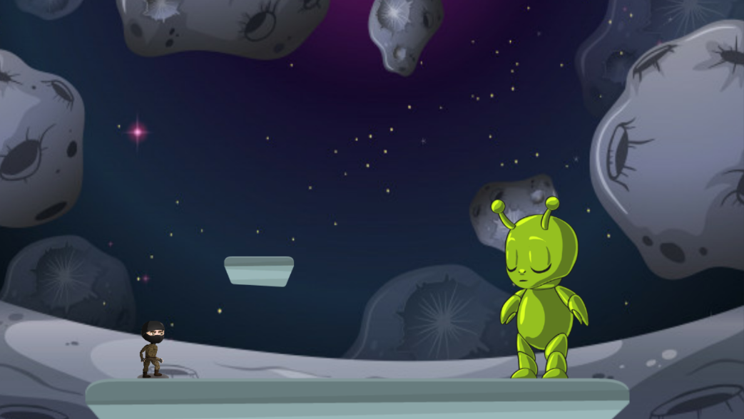

Ending Play Screens

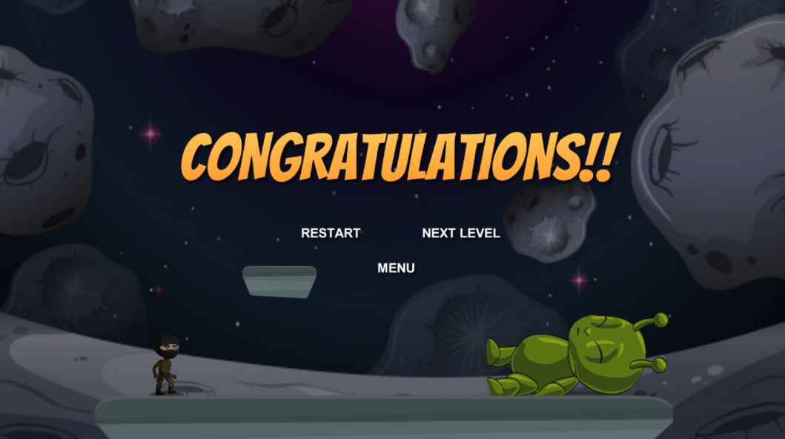

**CORE GAME MECHANICS**

1. **Camera**

Camera akan selalu mengikuti gerakan player dan selelau berpusat ke player.

1. **Single Player**

Player hanya mengontrol pemain utama yaitu Madun .

1. **General Movement**

Pemain dapat memilih untuk bergerak atau melompat dalam permainan. Jika pemainan tidak menggerakan karakter, karakter akan tetap diam. Untuk bergerak, pemain harus menekan tombol D untuk player bergerak ke Kanan , tombol A untuk player bergerak ke Kiri , tombol W untuk player melompat,tombol S untuk menundukan player dan “Space” untuk mengayunkan Pedang atau senjata.

1. **Control Summary**

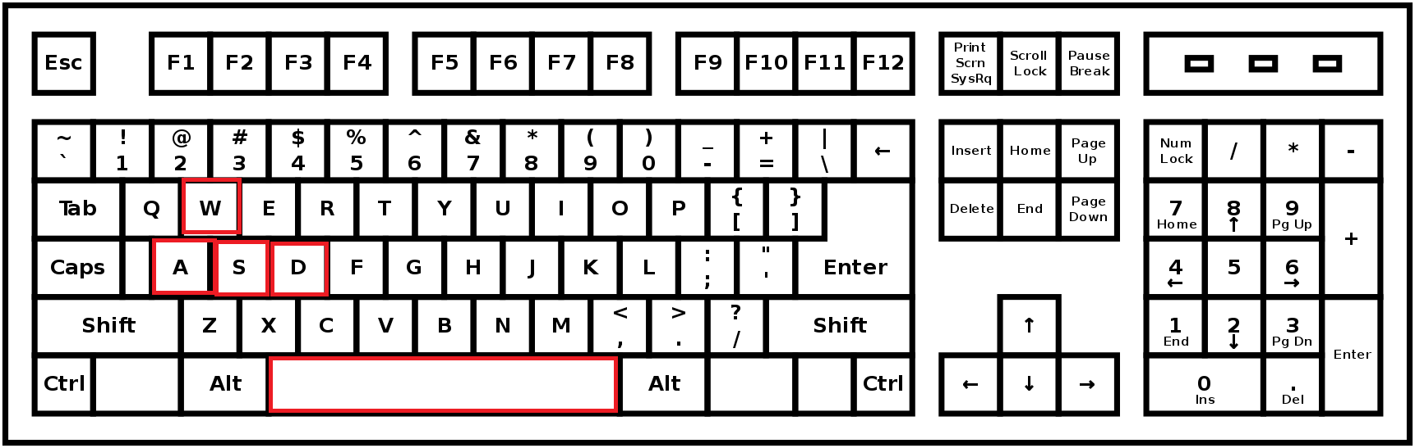

W -> Karakter melompat

A -> Bergerak ke Kiri

S -> Karakter menunduk

D -> Bergerak ke Kanan

Space -> Karakter Menyerang



1. **Levels**

Karakter memulai aksinya melewati tiap-tiap rintangan, di setiap peningkatan level akan menambahkan enemy rintangan yang menyesuaikan tingkat kesulitan di tiap levelnya, karakter harus mengalahkan penjaga di tiap levelnya untuk menaikan level.

1. **Spare Lives**

Karakter memiliki 3 nyawa disetiap levelnya.

1. **Moving the Character Anti-clockwise (Left)**

Untuk mengerakan karakter tekan tombol A karakter akan bergerak kekiri dan melaju kebelakang.

1. **Moving the Character Clockwise (Right)**

Untuk mengerakan karakter tekan tombol D karakter akan bergerak kekanan dan melaju kedepan.

1. **Jumping**

Untuk mengerakan karakter tekan tombol W karakter akan bergerak keatas / melompat.

1. **Looked Down**

Untuk menundukan karakter tekan tombol S karakter akan menunduk/jongkok.

1. **Attack**

Untuk menyerang tekan tombol Space.

1. **Scoring**

Karakter akan mengambil koin untuk pengumpulan score

**CHARACTERS**

1. **Madun**

Karakter utama pada game Hooman vs Alean

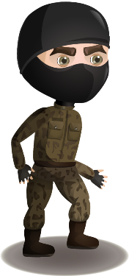

1. **Spartan Alean**

Karakter musuh tingkat atas



1. **Bimbim**

Panglima di level 4



1. **Old Piccolo**

Panglima di Level 3



1. **Saber Sutejo**

Panglima di Level 2



1. **Green Jell**

Panglima di Level 1

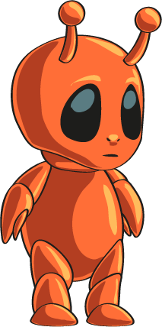

**ABOUT GAME**

Opening Game



Level

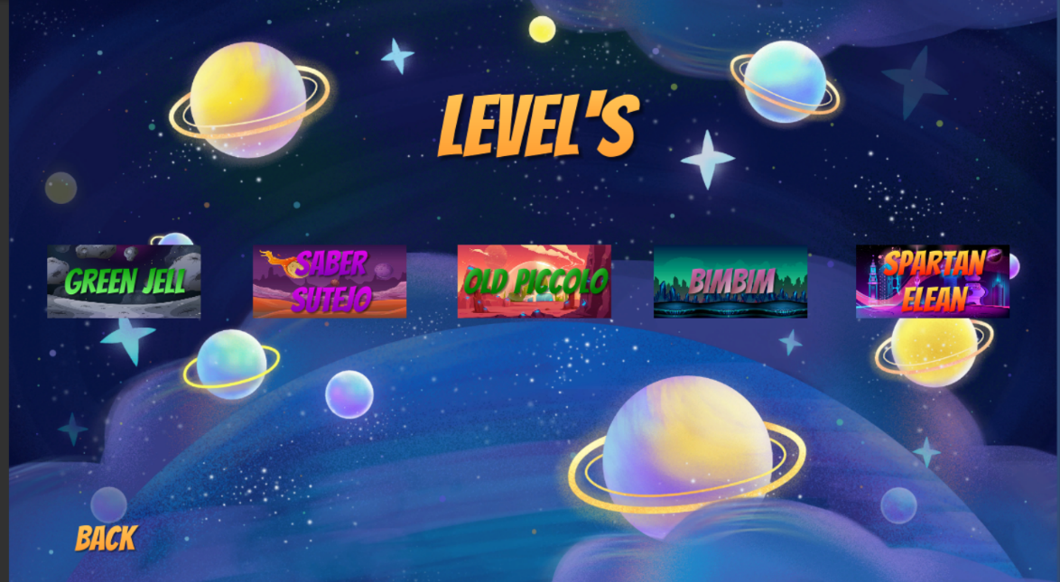

Options



Playing Game

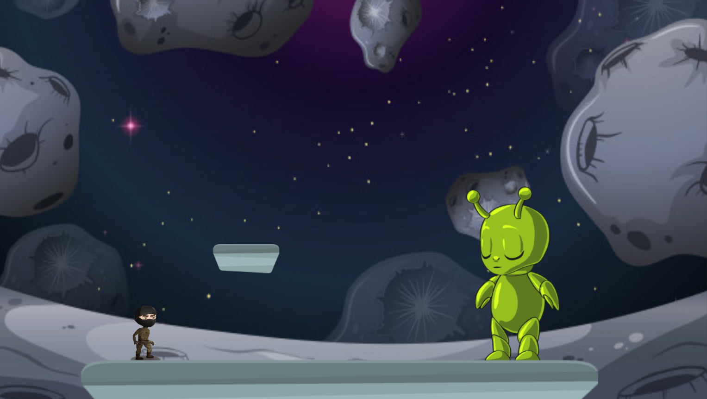

Win/Lose

